中三班今日动态2026.4.8
阴天 星期三
- 晨间来园及区域活动
今天来园25位小朋友。其中李永澄、吴锐、黄绾一、周辰宇、潘鑫然、顾玥、曹云汐、张子曾、王思瑜、李子姝、姚景珩、何姝缘、陈孟之、李梓宸、周米洛、小朋友来园时能开心来园。其中陈孟之、曹云汐、李永澄、周辰宇、李与梵能积参加区域活动，其中何姝缘、王思瑜、阮钦禾、黄绾一、苏梓渊、潘鑫然、陈孟之能分享自己的区域收获。
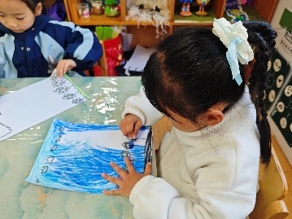 | 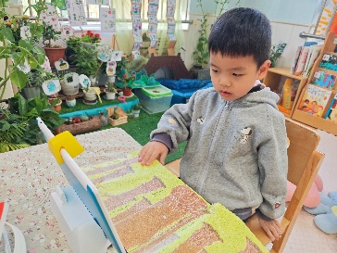 | 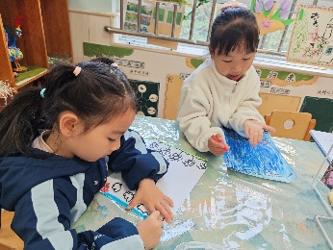 | 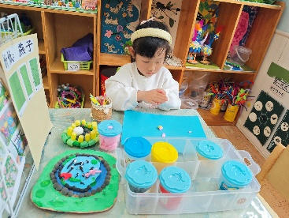
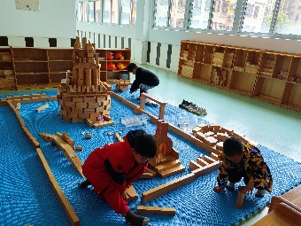 | 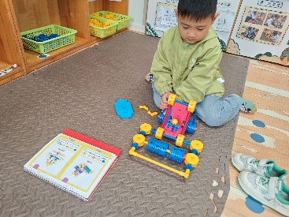 | 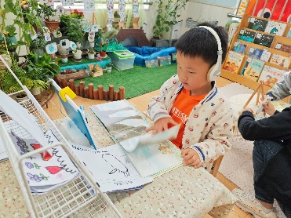 | 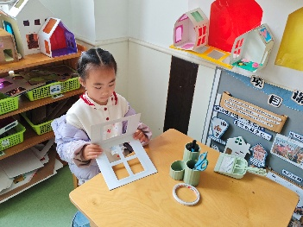

二、集体活动
今天开展了《数学：变成一样多》，本次活动感知物体数量的多与少，学习用添上、去掉、一一对应的方法，让两组物体数量变成一样多。黄绾一、王思瑜、周辰宇、潘鑫然、顾玥、曹云汐、李子姝、姚景珩、李永澄、何姝缘、张子曾、陈孟之、苏梓渊、李与梵等愿意动手操作，大胆表达自己的操作方法。体验数学操作游戏的乐趣。一一对应比多少：一个对一个摆整齐，看出谁多谁少。一起绘画出美丽的油菜花……感受春天的不同种类的的春菜。其中周辰宇、阮钦禾、潘鑫然、顾玥、陈泽鑫、王言澈、黄绾一、张子曾、王思瑜、李子姝、张子安、姚景珩、李永澄少的添上：数量少的一组，补上缺少的，变一样多。多的去掉：数量多的一组，拿走多余的，变一样多。
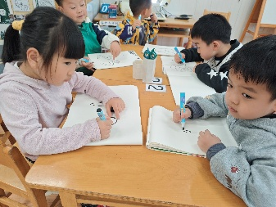 | 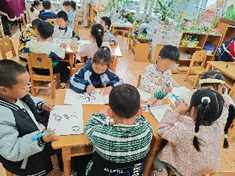 | 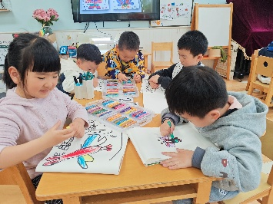 | 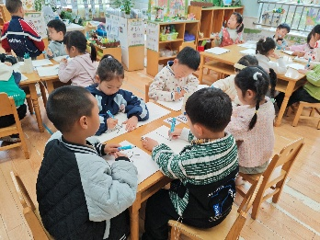

三、点心、午餐
饭、菜、汤全部吃完的小朋友有：王言澈、杨子安、顾玥、吴锐、李梓宸、王辰宇、何姝缘、黄绾一、刘悠然、周辰宇、苏梓渊、阮钦禾、潘鑫然、张子曾、王思瑜、李子姝、姚景珩、李永澄。希望下次宝贝们能多多尝试吃新鲜的荤菜、蔬菜、水果，养成不挑食的好习惯；刘悠然、李永澄、阮钦禾、黄绾一、潘鑫然、杨子安注意吃饭的时候小朋友需要多多注意小手拿裤子的方法，吃饭细嚼慢咽、安静进餐，一口饭、一口菜，细嚼慢咽！（小手打枪右手拿筷子、左手扶碗，小胸靠好桌子妈妈，小脚放放平，一口饭一口菜，告诉宝贝们需要细嚼慢咽哦！）

四、午睡
宝贝午睡的时候安安静静，听完一个故事后大部分幼儿都能主动入睡，有：曹云汐、张子安、王辰宇、苏梓渊、张子曾、杨子安、何姝缘、顾玥、李永澄、姚景珩、阮钦禾、陈泽鑫、李子姝、吴锐、黄绾一、陈孟之等小朋友，其中李永澄、阮钦禾、黄绾一、李子姝、潘鑫然、曹云汐能主动上床入睡，会盖被子。其中王思瑜、顾玥、姚景珩需要老师安抚才能入睡。
五、家园配合
1.随着春季的到来，气温骤降，注意保暖，注意多补充水分，早晨来园的时间是8点——8点25分入园，8点25分开始区域活动，小朋友尽量不要迟到哦！注意保护自己！
2.保持良好的情绪，遇到困难能寻求帮助，找到正确的办法解决问题。
3.一起和爸爸妈妈收集各种自然物，带来幼儿园进行观察和制作。

